LEMBAR PENETAPAN

Setelah memperhatikan pertimbangan dan masukan dari komite madrasah maka dengan ini kurikulum :

Nama Madrasah : MIS Nurul Islam Labruk Kidul

NSM / NPSN : 111235080164 / 60715415

Alamat : Jln.Raya Labruk Kidul 65 Desa Labruk Kidul

Kecamatan Sumbersuko Kabupaten Lumajang

Ditetapkan untuk diberlakukan mulai tahuan ajaran 2020 / 2021

Lumajang, 10 Juli 2020

Ketua Komite Madrasah, Kepala Madrasah,

Nurul Islam Labruk Kidul Nurul Islam Labruk Kidul

**Moch. Maghfur,S.Pd. Sahroni,S.Pd.I**

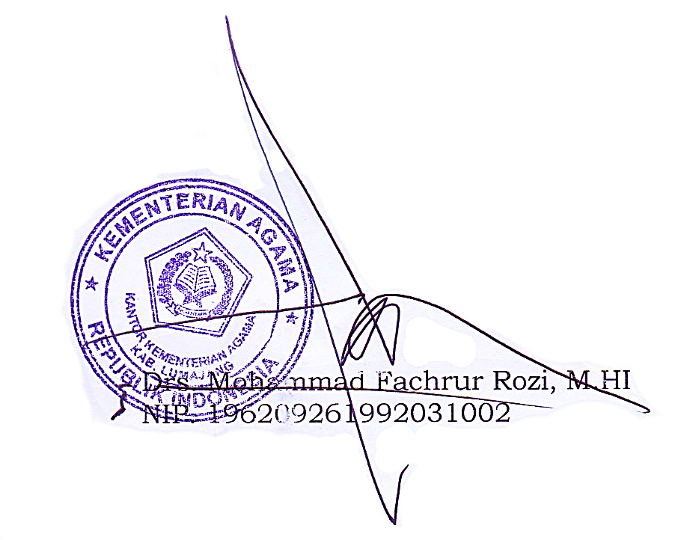

Mengetahui

Kepala kementerian Agama

Kabupaten Lumajang

LEMBAR PENGESAHAN

Kurikulum MI Nurul Islam Labruk Kidul Kecamatan Sumbersuko Tahun Pelajaran 2019/2020 mulai diberlakukan pada tanggal 15 Juli 2019 berdasarkan Kepututusan

Kepala MIS Nurul Islam Labruk Kidul

NO:MI.10 / A /MINI / 1954 /X /VII / 2019

Lumajang, 10 Juli 2019

Mengetahui Mengesahkan

Pengawas pendidikan Madrasah, Kepala Madrasah,

Kecamatan Sumbersuko Nurul Islam Labruk Kidul

**Drs. H. Rohmat Basuki,MA** **Sahroni,S.Pd.I**

NIP. 19620903 199203 1 002

Diketahui

a.n. Kepala kementerian Agama

Kabupaten Lumajang

Kasi Pendidikan Madrasah

**Drs.H.M.KHOIRI,M.Pd.I**

NIP.196909042001121001

**KATA PENGANTAR**

Peraturan Pemerintah Republik Indonesia Nomor 19 tahun 2005 tentang Standar Nasional Pendidikan mengamanatkan kurikulum pada jenjang pendidikan dasar dan menengah disusun oleh satuan pendidikan dengan mengacu kepada SI dan SKL serta berpedoman pada panduan yang disusun oleh Badan Standar Nasional Pendidikan (BSNP).

Atas dasar hal itu, MIS Nurul Islam Labruk Kidul telah menyusun ”Kurikulum MI Dokumen I Tahun Pelajaran 2019/2020”. Kurikulum ini merupakan penyempurnaan dari kurikulum tahun sebelumnya dengan terlebih dulu melakukan analisis konteks dan akan dilakukan peninjauan kembali setiap tahun.

Secara keseluruhan kurikulum MI Nurul Islam Labruk Kidul terdiri dari:

1. Buku Dokumen I yang berisi: visi, misi, dan tujuan sekolah, struktur dan muatan kurikulum, beban belajar dan kalender pendidikan
2. Buku Dokumen II yang berisi silabus semua kelas dan semua mata pelajaran
3. Buku Dokumen III yang berisi Rencana Pelaksanaan Pembelajaran

Ucapan terima kasih dan penghargaan kami sampaikan kepada guru, pengurus komite MI Nurul Islam Labruk Kidul , juga kepada pengawas sekolah yang telah meluangkan waktu dan tenaganya untuk menyusun kurikulum ini. Harapan kami semoga kurikulum ini dapat digunakan sebagai panduan bagi seluruh warga sekolah dalam melaksanakan tugas pokok dan fungsinya sebagai pendidik dan tenaga kependidikan. Kritik dan saran sangat kami harapkan sebagai bahan penyempurnaan penyusunan kurikulum berikutnya. Semoga Allah SWT senantiasa memberikan petunjuk terhadap segala upaya yang kita lakukan demi peningkatan mutu pendidikan khususnya di MIS Nurul Islam Labruk Kidul

Lumajang , 10 Juli 2019

ttd

Kepala MI Nurul Islam Labruk Kidul

**DAFTAR ISI**

|  |  |
| --- | --- |
|  | Hal |
| LEMBAR PENGESAHAN | v |
| KATA PENGANTAR . | vi |
| DAFTAR ISI | vii |
|  |  |
| BAB I PENDAHULUAN |  |
| 1. Latar Belakang 2. Rasional 3. Karakteristik kurikulum 2013 4. Tujuan kurikulum 2013 5. Kondisi ideal dan kondisi nyata | 1  4  5  6 |
| 5. Potensi dan karakteristik madrasah | 12 |
| 1. Landasan hukum | 14 |
| 1. Tujuan pengembangan kurikulum 2. Acuan konseptual 3. Prinsip pengembangan kurikulum 4. Prosedur operasional kurikulum | 18  19  21  22 |
|  |  |
| BAB II VISI, MISI, DAN TUJUAN |  |
| 1. Tujuan Pendidikan Dasar 2. Tujuan pendidikan nasional 3. Tujuan pendidikan dasar | 23  23 |
| 1. Visi Sekolah . | 22 |
| C. Misi Sekolah | 25 |
| D. Tujuan Sekolah | 26 |
|  |  |
| BAB III STRUKTUR DAN MUATAN KURIKULUM SATUAN PENDIDIKAN |  |
| A. Struktur Kurikulum | 26 |
| B. Muatan Kurikulum |  |
| 1. Muatan Nasional | 27 |
| 1. Muatan Lokal | 142 |
| C. Kegiatan Ekstrakurikuler  1. Esktrakurikuler wajib  2. Ekstrakurikuler Pilihan | 178  180  183 |
| D. Beban Belajar | 184 |
| E. Ketuntasan Belajar | 185 |
| F. Kenaikan Kelas dan Kelulusan | 190 |
| 1. Penguatan Pendidikan Karakter 2. Religius 3. Nasional 4. Mandiri 5. Gotong royong | 191  191  192  192  192 |
| I. Gerakan Literasi Sekolah | 213 |
| J. Pendidikan Antikorupsi (Jika ada, disesuaikan) | 215 |
| K. Pendidikan Kecakapan Hidup (Jika ada, disesuaikan) | 217 |
|  |  |
|  |  |
| BAB IV KALENDER PENDIDIKAN |  |
| A. Perhitungan Jumlah Minggu, Libur, dan Kegiatan Sekolah | 218 |
| B. Jadwal Kegiatan Sekolah di luar KBM dan Hari Libur Sekolah | 219 |
| C. Pengaturan Jumlah Minggu Efektif, Hari Belajar Efektif, dan Hari Libur | 220 |
|  |  |
| BAB V PENUTUP |  |
| A. Kesimpulan | 222 |
| B. Saran-saran | 222 |
| Lampiran |  |

1. SK Kepala Madrasah tentang Penetapan Tim Pengembang Kurikulum
2. Undangan Penyusunan Kurikulum
3. Berita Acara Rapat Pembahasan Penyusunan Kurikulum
4. Daftar Hadir Pembahasan Penyusunan Kurkulum
5. Daftar KKM dari tiap kelas/mapel
6. Berita Acara Penetapan Kurikulum
7. SK Kepala Madrasah tentang Penetapan Kurikulum Tahun Pelajaran 2019/2020
8. Kalender Pendidikan
9. Jadwal Pelajaran
10. Lembar validasi dari pengawas